Jak utworzyć pismo ogólne do ZUS (POG)
Jeśli jesteś obywatelem Ukrainy i wyjeżdżasz z Polski, a:
- pobierasz świadczenie 500+ bądź nie otrzymałeś jeszcze świadczenia wychowawczego, ale złożyłeś wniosek o jego przyznanie,
- pobierasz rodzinny kapitał opiekuńczy bądź nie otrzymałeś jeszcze świadczenia, ale złożyłeś wniosek o jego przyznanie,
poinformuj o tym Zakład Ubezpieczeń Społecznych (ZUS). Możesz to zrobić elektronicznie – złóż pismo ogólne POG. Od miesiąca następującego po miesiącu, w którym wyjechałeś z Polski świadczenie wychowawcze 500+ lub rodzinny kapitał opiekuńczy nie przysługuje.
Aby złożyć wniosek:
- Zaloguj się do swojego konta na PUE ZUS.
- Przejdź do zakładki Ogólny, Ubezpieczony lub Świadczeniobiorca.
- Wybierz z bocznego menu [Dokumenty i wiadomości] (1) - [Dokumenty robocze] (2).

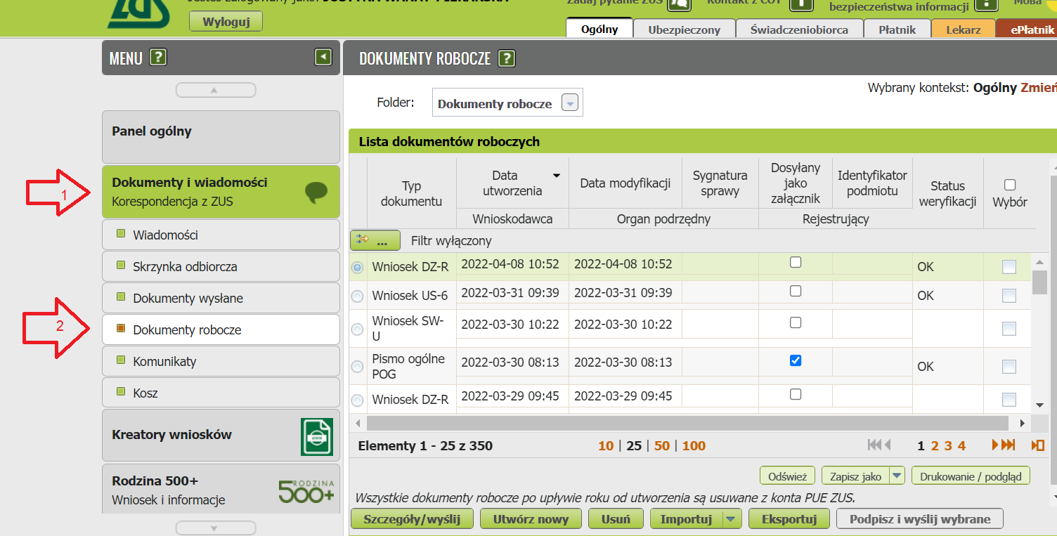

- Kliknij [Utwórz nowy].
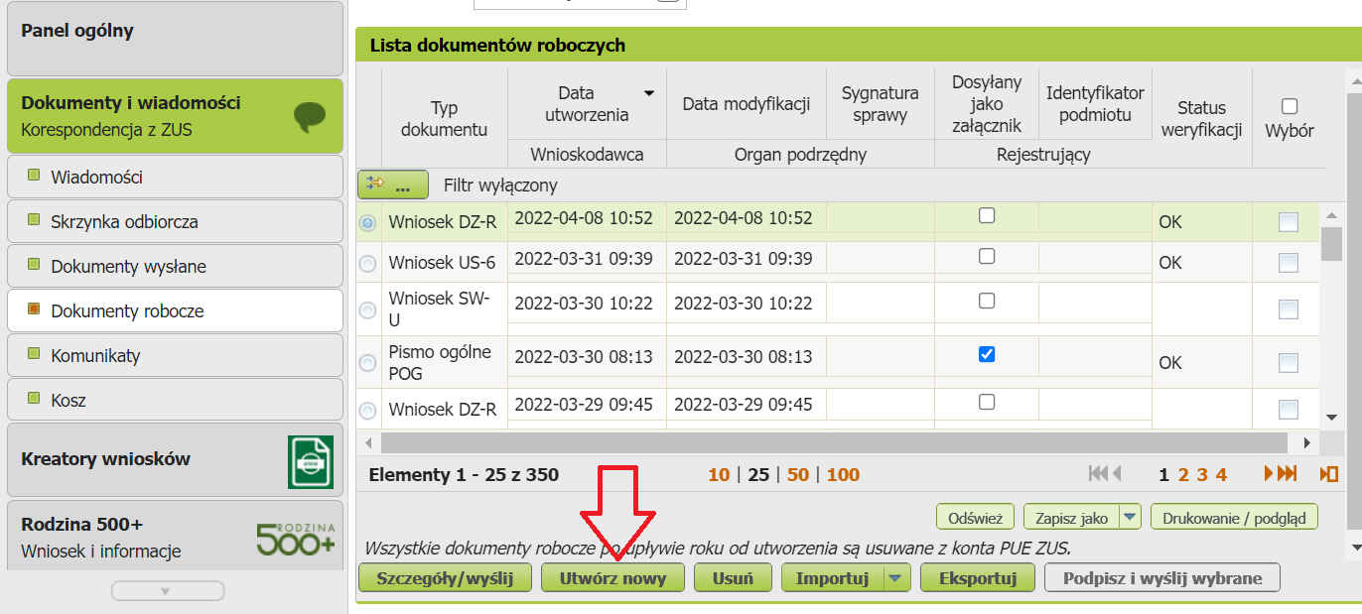

- Wyszukaj na liście wniosek POG.
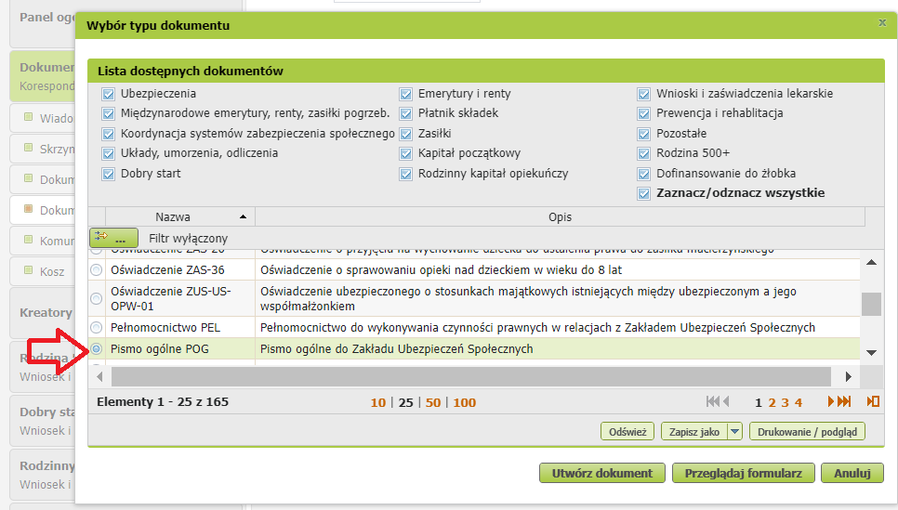

Możesz skorzystać z filtra i wyszukać wniosek np. po nazwie (1). Następnie kliknij [Filtruj] (2).
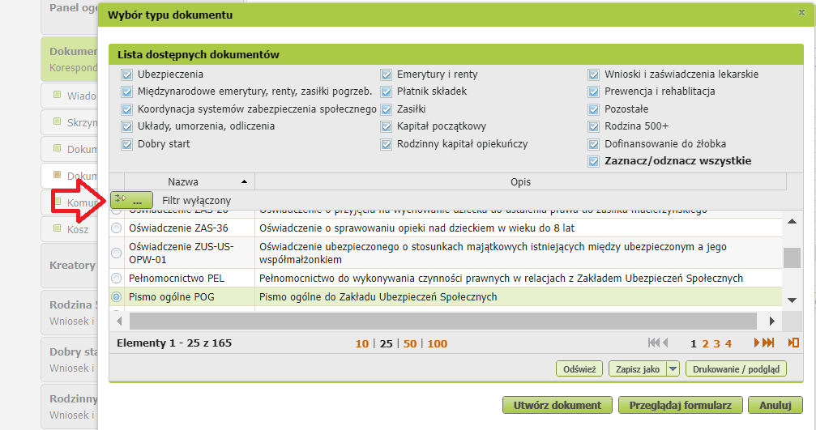
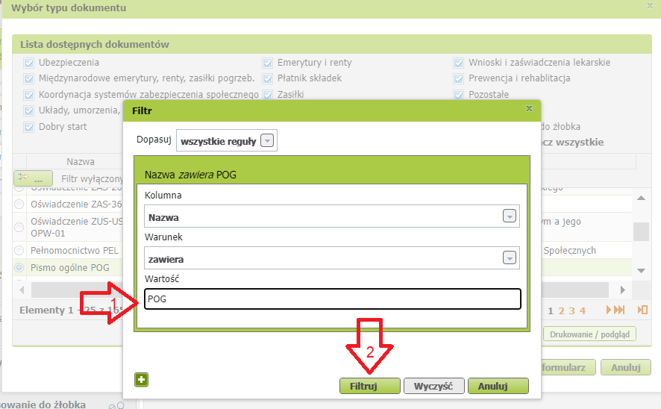

- Wybierz wniosek (1) i kliknij [Utwórz dokument] (2).
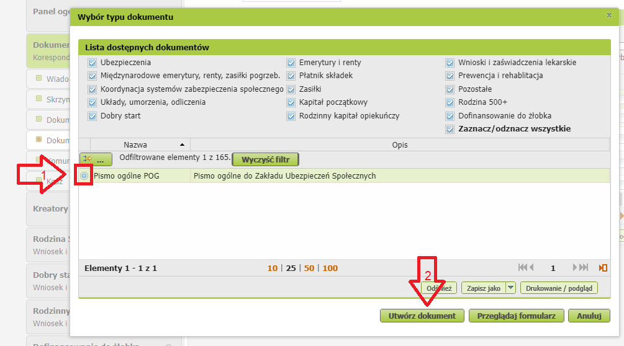

Pojawi się komunikat informacyjny – kliknij [OK].
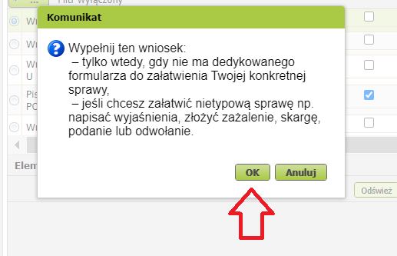
Jeśli wypełniasz wniosek z zakładki „Ogólny” pojawi się okno, w którym musisz wybrać, dla kogo składasz wniosek i w jakiej roli np. [Ubezpieczony], [Świadczeniobiorca], [Ogólna]:

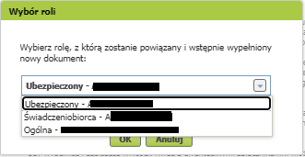
Jeśli na swoim profilu masz tylko zakładkę „Ogólny” to, aby wypełnić wniosek wybierz [Inna – Moje dane z profilu PUE].
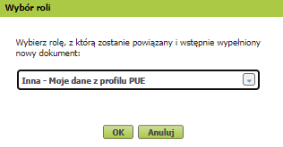

- Wyświetli się formularz wniosku POG. Dane wnioskodawcy pobiorą się automatycznie z danych, które są na profilu PUE.
- na pierwszej stronie:
- wybierz rodzaj pisma „Informacja”.
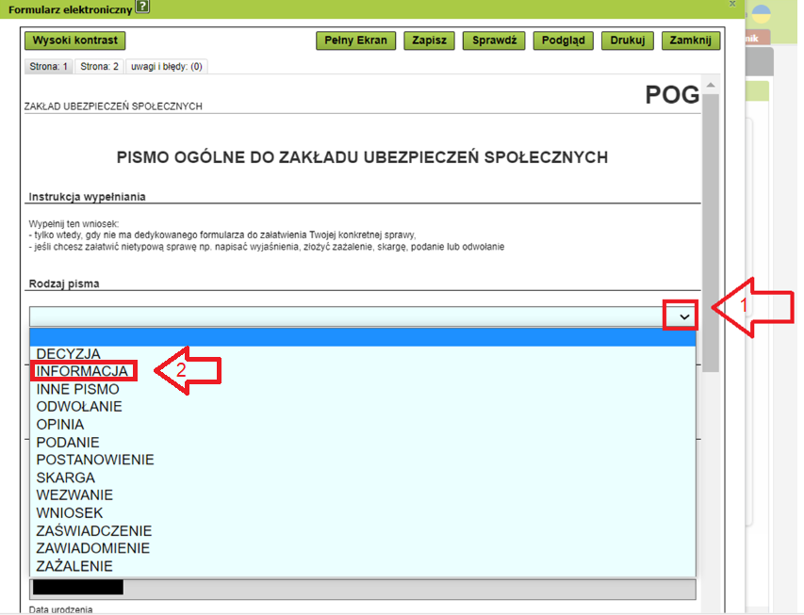

- podaj tytuł pisma np. „Informacja o wyjeździe z Polski”.
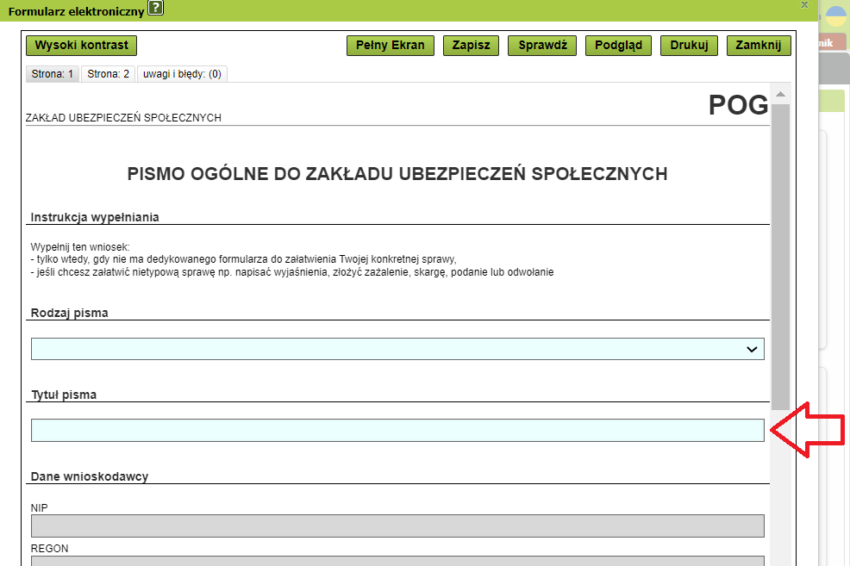

- na drugiej stronie (1) podaj opis sprawy (2). W tym polu poinformuj o wyjeździe z Polski i podaj datę wyjazdu np. „Oświadczam, że jestem obywatelem Ukrainy, pobieram świadczenie 500+/rodzinny kapitał opiekuńczy/ * bądź złożyłem wniosek o jego/ich przyznanie i chcę poinformować o wyjeździe z Polski od ………(data)”.

*W oświadczeniu wymień świadczenia, które pobierasz bądź o których przyznanie wnioskowałeś.
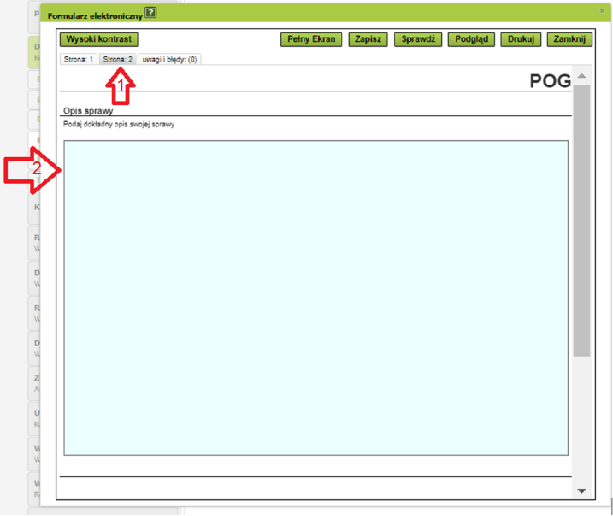

- Wybierz przycisk [Sprawdź] (1). System podpowie Ci, czy uzupełniłeś wszystkie wymagane pola. Jeśli poprawnie wypełniłeś wniosek – zapisz go (2). Następnie zamknij formularz (3).
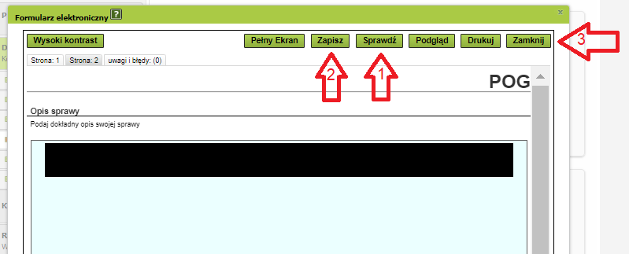
- Wyślij wniosek.
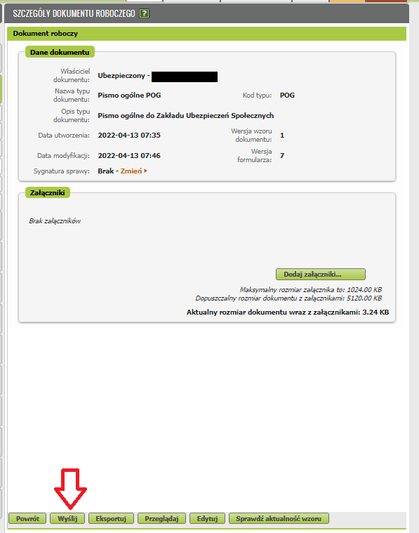

- Wybierz sposób odpowiedzi.
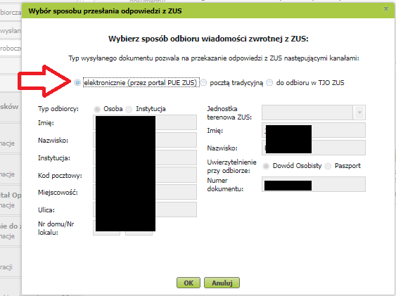
- Podpisz wniosek.
Wniosek możesz podpisać elektronicznie za pomocą:
- profilu PUE,
- kwalifikowanego podpisu elektronicznego,
- podpisu zaufanego (PZ ePUAP),
- podpisu osobistego (e-dowodu).

